**短线交易交易笔记本**

Date：2019-01-17

|  |  |  |  |  |  |
| --- | --- | --- | --- | --- | --- |
| **标的** | **方向** | **支撑位** | **压力位** | **买卖理由** | **Tips** |
| 士兰微 | 持仓 | 8.73 | 9.77 | 涨停之后双叉，下周可以考虑加仓 | 持仓4100股 |
| 汇川技术 | 持仓 | 21.42 | 22.36 | 开始底部反弹加仓800股，持股等待 | 持仓2800股 |
| 掌趣科技 | 持仓 | 3.58 | 3.67 | 网游版块开始底部反弹，持股等待 | 持仓1000股 |
| ~~雪人股份~~ | ~~清仓~~ | ~~6.46~~ | ~~8.17~~ | ~~概念：氢电池、天然气。长期下跌，筹码集中，双底形态，底部放量过boll上轨。等待明日如果冲高卖出。~~ | ~~持仓500股~~ |
| 雪峰股份 | 持仓 | 4.01 | 4.99 | 明日考虑止损。没有下手，波动很小还想再等。 | 持仓700股 |
| 凯乐科技 | 买入 | 18.03 | 20.46 | 1. 下跌充分 2. 底部筹码集中 3. 有过恐慌性杀跌，底部头肩形态 4. 概念很多 | 持仓100股，买入试盘 |
| 平煤股份 | 买入 | 3.59 | 4.01 | 1. 煤炭板块多个股票双叉放量 2. 下跌较深，价格较低，底部形成 3. 筹码集中，pb较低 | 持仓400股 |

|  |  |  |  |  |  |  |  |
| --- | --- | --- | --- | --- | --- | --- | --- |
| **日内** | **交易笔数** | **盈利交易数** | **亏损交易数** | **成功/失败比率** | **平均获利** | **平均亏损** | **总计** |
| **星期一** | 2 | 1 | 1 | 1/1 | 250 | 370 | -120 |
| **星期二** | 0 | 0 | 0 | 0 | 0 | 0 | 0 |
| **星期三** | 0 | 0 | 0 | 0 | 0 | 0 | 0 |
| **星期四** | 0 | 0 | 0 | 0 | 0 | 0 | 0 |
| **星期五** | 0 | 0 | 0 | 0 | 0 | 0 | 0 |
| **总计** | 0 | 0 | 0 | 0 | 0 | 0 | 0 |

**今日回顾：**

今天涨停家数较上一交易日有所增加，两市39家涨停；跌停8家。成交量方面，沪市成交1275亿元，深市成交1666亿元，两市总成交额约为2941元，较上一交易日缩量106亿元。盘面上，创投、煤炭、氢燃料电池、西安自贸区等板块涨幅居前，电子发票、公共交通、国产软件等板块跌幅居前。



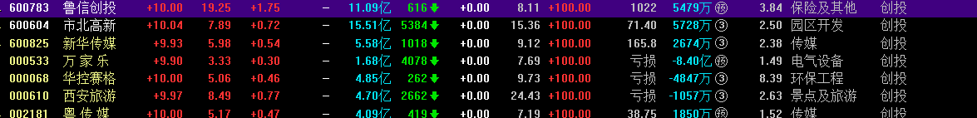

**股市要闻：**

【宏观要闻】

李克强：坚持稳中求进 继续实施积极的财政政策和稳健的货币政策

今日，中共中央政治局常委、国务院总理李克强主持召开座谈会，听取各民主党派中央、全国工商联负责人和无党派人士代表对《政府工作报告(征求意见稿)》的意见建议。李克强指出，今年我国发展面临的困难挑战更趋严峻。坚持稳中求进，继续实施积极的财政政策和稳健的货币政策。我们已经积累了不搞“大水漫灌”的经验，可以通过创新和完善宏观调控，在转变发展方式中保持经济运行在合理区间，实现就业比较充分、收入不断增加、环境持续改善。更加注重通过支持创业创新，加快新动能成长和传统动能改造提升。

深交所：今年大力支持新技术、新产业等企业通过并购重组进入上市公司

深交所表示，2019年，将继续推动并购重组市场化改革，切实履行并购重组一线监管职责，积极引导上市公司通过并购重组推进供给侧结构性改革，大力支持新技术、新产业、新业态、新模式企业通过并购重组进入上市公司，在政策咨询、规则完善、流程优化、培训指导、技术保障等方面提供“五位一体”服务，助力国有企业改革，支持民营企业发展，提升上市公司质量。

刘鹤将于1月30日至31日应邀访美开展经贸磋商

中国商务部新闻发言人高峰17日在新闻发布会上称，应美国财长姆努钦、贸易代表莱特希泽邀请，中国国务院副总理刘鹤将于1月30日至31日访美，就中美经贸问题进行磋商。

潘功胜：推动金融市场双向开放 推动沪伦通落地

国家外汇管理局局长潘功胜在《中国金融》撰文指出，推动金融市场更高层次开放。推动资本项目可兑换和推进资本市场双向开放互为一体，下一步将按照“成熟一项、推出一项”的思路逐步扩大开放。推动金融市场双向开放，改革完善合格机构投资者(QFII、RQFII、QDII、RQDII等)外汇管理制度，债券市场便利并规范境外机构境内发行债券及货币市场工具(熊猫债)，衍生品市场支持扩大境内商品期货市场对外开放。逐步扩大互联互通的覆盖范围，完善债券通，推动沪伦通落地，继续扩大基金互认产品范围。支持国内金融机构参与国际金融市场，研究允许中资机构参与离岸人民币市场、证券期货机构开展跨境业务、扩大证券公司结售汇试点等开放措施。

**明日计划：**

~~01月14日关注：~~

~~雪峰科技、新疆交建、雪人股份、清源股份~~

01月15日关注：

~~旺能环境(+2.22%)、雄韬股份（氢能源龙头）（+9.99%）、全柴动力（氢能源）（+9.93%）、大洋电机（氢能源）(-4.28%)~~

01月16日关注：

平煤股份（+0.54%）、露天煤业（+0.95%）、神火股份(+1.23%)、鹏欣资源(-1.86%)

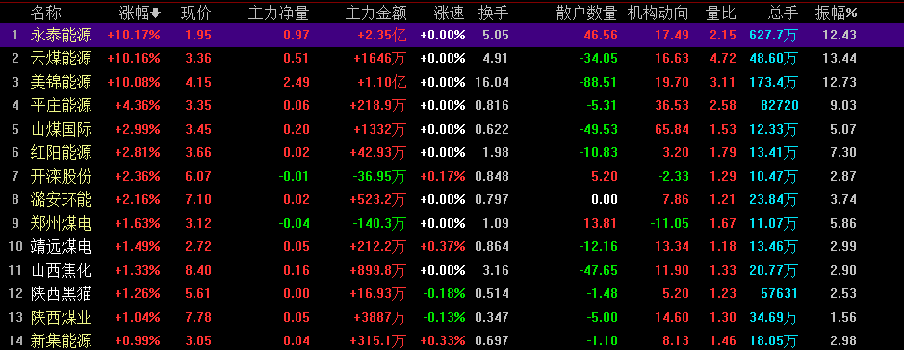

还是价格低的涨得好，而且 还是不敢买的，前一天跌得狠的。

01月17日关注：

平煤股份 （+2.44%）、露天煤业（+0.40%） 、神火股份（+1.21%）

**交易箴言：**

不断地吸取经验教训，最终做到毫无困难地执行，我们只是需要将自己变成一个熟练的操作员、熟练工而已。

炒股不是只看K线，要看财报才能赚大钱。